استمارة تعريف بعضو هيئة تدريسية
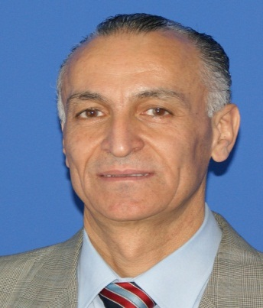 | الكلية: طب الأسنان
 | الإسم: أ.د.عيسى وهبة
 | المرتبة العلمية: أستاذ
الاختصاص: جراحة وجه وفم وفكين
اسم الجامعة : جامعة دمشق
عنوان الجامعة:دمشق سوريا أوتسراد المزة
 | الصفة العلمية أو الإدارية: عضو هيئة تدريسية
الاهتمامات العلمية والبحثية:أستاذ وباحث في أمراض الفم والوجه والفكين وكذلك البحث في التشوهات الخلقية في منطقة الوجه والفكين الإهتمام بطرق التعليم و وسائله
المناصب العلمية والإدارية:
- ممثل نقابة المعلمين في كلية طب الأسنان لمدة ست سنوات (1998-2009).
- رئيس قسم جراحة الفم والفكين – جامعة دمشق ( 2007- 2011)
- مدير مشفى جراحة الفم والفكين لمدة 4 سنوات (2007-2011)
- مدير المعهد التقاني لطب الأسنان جامعة دمشق (2011- 2015)

